ЧУГУЕВСКИЙ ПРАВОСЛАВНЫЙ ВЕСТНИК
ВЫПУСК №1
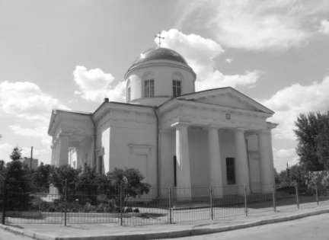
РОЖДЕСТВО ХРИСТОВО 2017
СОДЕРЖАНИЕ

РОЖДЕСТВЕНСКОЕ ПОЗДРАВЛЕНИЕ БЛАГОЧИННОГО ЧУГУЕВСКОГО ОКРУГА, НАСТОЯТЕЛЯ СВЯТО-ПОКРОВСКОГО СОБОРА ПРОТОИЕРЕЯ ИОАННА БИЛЫЧ 1
О ПРАЗДНИКЕ РОЖДЕСТВА ХРИСТОВА 2

О навечерии Рождества Христова 2
О ПРАЗДНИКЕ БОГОЯВЛЕНИЯ В ВОПРОСАХ И ОТВЕТАХ 3
НУЖНО ЛИ ОКУНАТЬСЯ В ПРОРУБЬ В ДЕНЬ БОГОЯВЛЕНИЯ 2
О БОГОСЛУЖЕБНОМ СХОДСТВЕ ПРАЗДНИКОВ РОЖДЕСТВА ХРИСТОВА И КРЕЩЕНИЯ ГОСПОДНЯ.3
О СЫРНОЙ СЕДМИЦЕ 3
О ПРОЩЕНОМ ВОСКРЕСЕНИИ 4
О ПРЕЖДЕОСВЯЩЕННОЙ ЛИТУРГИИ 4
СКОЛЬКО РАЗ В ГОДУ МОЖНО ПРИЧАЩАТЬСЯ 5
КТО ДОЛЖЕН БЫТЬ ГЛАВОЙ СЕМЬИ. 6
О ПРИВИВКАХ, ВИТАМИНАХ И БИОЛОГИЧЕСКИХ ДОБАВКАХ. 6
НОВОМУЧЕНИКИ ЧУГУЕВСКОГО КРАЯ 7
ОБ ОСОБЫХ ПОСТНЫХ ДНЯХ 8
О НЕДЕЛИ О БЛУДНОМ СЫНЕ 8
ЧТО НАМ МЕШАЕТ СПАСАТЬСЯ 9
НЕДЕЛЯ О СТРАШНОМ СУДЕ 10
О ПАТРИОТИЗМЕ 10
КАК ВЕСТИ СЕБЯ В ХРАМЕ 11 - 12
О НЕДЕЛИ О МЫТАРЕ И ФАРИСЕЕЕ 12

РОЖДЕСТВЕНСКОЕ ПОЗДРАВЛЕНИЕ БЛАГОЧИННОГО ЧУГУЕВСКОГО ОКРУГА, НАСТОЯТЕЛЯ СВЯТО-ПОКРОВСКОГО СОБОРА ПРОТОИЕРЕЯ ИОАННА БИЛЫЧ

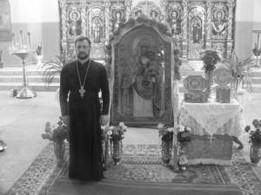
Дорогие прихожане Свято-Покровского собора и жители всего благочиния, Сердечно поздравляю вас с Рождеством Господа и Бога и Спаса нашего Иисуса Христа. Для сердец верующих нынешняя рождественская ночь так же незабываема и торжественна, как и две тысячи лет назад. Еще задолго до светлого праздника Рождества Святая Церковь начала подготавливать нас к этому великому торжеству. Очищая души молитвой, покаянием и добрыми делами, мы, подобно ветхозаветным праведникам, с верой и надеждой ожидали пришествия в мир Спасителя — Солнца Правды Христа. Апостол Павел, раскрывая смысл Рождества Христова, ссылаясь на ветхозаветные пророчества, говорит, что закон сам по себе, без правды Божией, бессилен спасти человека (см. Рим. 3: 21). Апостол указывает на рабство греху и диаволу, в котором пребывало человечество до прихода в мир Господа нашего Иисуса Христа. Рабство греху рождало в людях страх перед смертью. Но этот страх победил Христос. Он пришел в этот мир и соделал нас рабами праведности (Рим. 6: 18). Ныне, — говорит апостол, — когда вы освободились от греха и стали рабами Богу, плод ваш есть святость, а конец — жизнь вечная (Рим. 6: 22). Это благовестие укрепляет нас в жизненных испытаниях, в борьбе с грехом. «Когда же Бог стал с людьми, — говорит святитель Иоанн Златоуст в Слове на Рождество Христово, — нечего уже бояться и трепетать, но нужно быть спокойным за все». Давайте же в этот светлый праздник вместе со смиренными сердцем пастухами и мудрыми волхвами поклонимся Рожденному Богомладенцу Христу. Свет Вифлеемской звезды и благоволение Божие к людям да путеводствуют нас на всех дорогах нашей земной жизни и на пути к обителям Небесной Славы. Ангельская песнь: «Слава в вышних Богу и на земле мир, в человецех благоволение» (Лк. 2: 14), — да звучит всегда в наших сердцах. Аминь.
Протоиерей Иоанн Билыч

1
О ПРАЗДНИКЕ РОЖДЕСТВА ХРИСТОВА

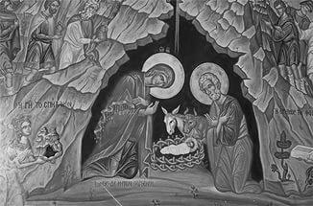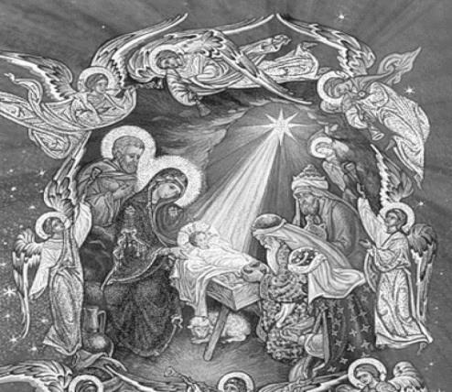
Господь наш Иисус Христос, Спаситель мира, родился от Пресвятой Девы Марии в царствование императора Августа (Октавия) в городе Вифлееме. Август повелел сделать всенародную перепись во всей своей империи, к которой относилась тогда и Палестина. У евреев был обычай вести народные переписи по коленам, племенам и родам, всякое колено и род имели свои определенные города и праотеческие места, потому Преблагословенная Дева и праведный Иосиф, как происходившие от рода Давидова, должны были идти в Вифлеем (город Давида), чтобы внести и свои имена в список подданных кесаря. В Вифлееме они не нашли уже ни одного свободного места в городских гостиницах. В известняковой пещере, предназначенной для стойла, среди сена и соломы, разбросанных для корма и подстилки скоту, далеко от постоянного местожительства, среди чужих людей, в холодную зимнюю ночь, в обстановке, лишенной не только земного величия, но даже обыкновенного удобства – родился Богочеловек, Спаситель мира. «Таинство странное вижду и преславное, – с удивлением воспевает Святая Церковь, – Небо – вертеп; Престол Херувимский – Деву; ясли – вместилище, в них же возлеже невместимый Христос Бог» (ирмос 9-й песни канона). Безболезненно родившая Богомладенца Пресвятая Дева, Сама, без посторонней помощи, «повит Его и положи в яслех» (Лк. 2). Но среди полночной тишины, когда всё человечество объято было глубочайшим сном, весть о Рождестве Спасителя мира услышали пастухи, бывшие на ночной страже у своего стада. Им предстал Ангел Господень и сказал: «Не бойтеся: се бо благовествую вам радость велию, яже будет всем людем, яко родися вам днесь Спаситель, Иже есть Христос Господь, во граде Давидове», и смиренные пастыри первые удостоились поклониться ради спасения людей Снисшедшему до «рабия зрака». Кроме ангельского благовестия вифлеемским пастырям, Рождество Христово чудесною звездою возвещено было волхвам «звездословцам», и в лице восточных мудрецов весь языческий мир, незримо для него самого – преклонил свои колена пред истинным Спасителем мира, Богочеловеком. Войдя в храмину, где был Младенец, волхвы – «падше поклонишася Ему, и отверзше сокровища своя, принссоша Ему дары: злато и ливан и смирну» (Мф. 2, 11). В воспоминание Рождества во плоти Господа нашего Иисуса Христа установлен Церковью праздник. Начало его относится ко временам Апостолов. Во II столетии на день Рождества Христова 25 декабря указывает святитель Климент Александрийский. Когда Церковь после гонения получила свободу вероисповедания и сделалась господствующей в Римской империи, праздник Рождества Христова находим во всей Вселенской Церкви, На месте пещеры Вифлеемской, прославленной рождением Иисуса Христа, равноапостольная царица Елена соорудила храм, о великолепии которого много старался державный ее сын. В кодексе Феодосия, изданном в 438 году, и Юстиниана – в 535, излагается закон о всеобщем праздновании дня Рождества Христова. В этом смысле, вероятно, Никифор Каллист, писатель XIV века, в своей истории говорит, что император Юстиниан в VI веке установил праздновать Рождество Христово по всей земле. В V веке Анатолий, патриарх Константинопольский, в VII – Софроний и Андрей Иерусалимские, в VIII – святые Иоанн Дамаскин, Косма Маиумский и Герман, Патриарх Цареградский, в IX – преподобная Кассия и другие, которых имена неизвестны, написали для праздника Рождества Христова многие священные песнопения, употребляемые ныне Церковью для прославления светло празднуемого события. День Рождества Христова издревле причислен Церковью к великим двунадесятым праздникам, согласно с Божественным свидетельством Евангелия, изображающего празднуемое событие величайшим, всерадостнеишим и чудесным. Согласно с Божественным свидетельством Евангелия, отцы Церкви в своих Богомудрых писаниях изображают праздник Рождества Христова величайшим, всемирным и радостнейшим, который служит началом и основанием для прочих праздников. http://www.pravoslavie.ru/

О навечерии Рождества Христова

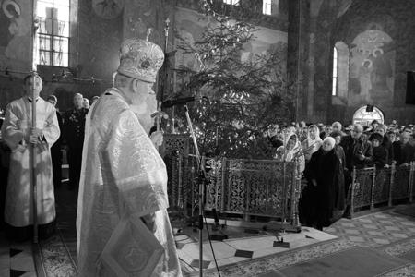
Приближается Великий праздник Рождества Христова. Накануне утром 6 января (24 декабря по ст.стилю), в Рождественский сочельник, совершается служба Навечерия Рождества Христова. Богослужение Навечерия начинается с торжественных Царских часов. Открываются царские врата и в центр храма священство выносит из алтаря Евангелие. На часах читаются паремии (пророчества из Ветхого Завета), зачала из Апостола и Евангелия, в которых говорится о пришествии Господа Иисуса Христа. Затем следует великая вечерня и читаются ещё восемь паремий-пророчеств, чередующихся с пением праздничных стихов, стихир. Великая вечерня переходит в литургию свт. Василия Великого. По окончании литургии священнослужители перед праздничной иконой и свещником с зажжённой свечой первый раз поют тропарь и кондак праздника Рождества Христова. Церковный устав предписывает соблюдение поста до конца великой вечерни. По традиции в этот день едят сочиво, приготовленное из отварных зёрен пшеницы, с добавлением мёда, фруктов, орехов. В Рождественский сочельник сохраняется благочестивый обычай не вкушать до появления первой вечерней звезды, напоминающей о явлении той звезды, которая возвестила о Рождении на земле Спасителя.

Тропарь Навечерия Рождества Христова, глас 4:
Написовашеся иногда со старцем Иосифом,/ яко от семене Давидова,/ в Вифлееме Мариам,/ чревоносящи безсеменное Рождение./ Наста же время рождества,/ и место ни единоже бе обиталищу,/ но якоже красная палата/ вертеп Царице показашеся.// Христос раждается прежде падший воскресити образ.

Кондак предпразднства, глас 3:
Дева днесь превечное Слово/ в вертепе грядет родити неизреченно:/ ликуй, вселенная, услышавши,/ прослави со Ангелы и пастырьми/ хотящаго явитися// Отроча Младо, Превечнаго Бога.
http://sv-tihon.ru/

НУЖНО ЛИ ОКУНАТЬСЯ В ПРОРУБЬ В ДЕНЬ БОГОЯВЛЕНИЯ

Сейчас всё более популярным стаёт обычай окунаться в прорубь в праздник Богоявления. Окунаются в прорубь представители разных возрастов и полов. Но является ли это церковным обрядом? Как ни в одной из богослужебных книг нет указаний о том, что нужно окунаться, так и в последовании Великого водоосвящения. Поэтому окунаться в прорубь это всего лишь традиция. Особо вредным считается, если священник настаивает на том, чтобы паства окуналась в прорубь, это может вызвать осуждение, так как не все способны войти в воду температурой близко к нулю градусов. Нельзя считать, что купание в проруби очищает от грехов, потому что очиститься от грехов можно только посредством исповеди и исправления. Нельзя также считать, что окунание укрепляет здоровье. Нашим здоровьем распоряжается один Господь. Окунание в холодную воду действительно приносит пользу здоровью тем, кто привык закаляться в течении долгих лет, но к духовной практике православных христиан это не относится. Приходилось слышать, к большому сожалению, такие вещи, что окунание в прорубь в день Крещения будто бы, очищает «ауру», - это вообще противное православной вере лжеучение. Естественно, у кого есть желание, может с молитвой окунуться, но памятуя о том, что это всего лишь традиция. Лучше всего достойно встретить праздник Богоявления, посетив в храме всенощное бдение, Божественную Литургию, причаститься Святых Христовых Таин, освятить воду и молитвенно провести этот день.
Диакон Николай Заречный
2
О ПРАЗДНИКЕ БОГОЯВЛЕНИЯ В ВОПРОСАХ И ОТВЕТАХ
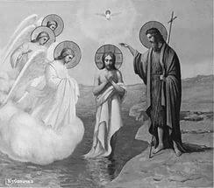
Что означает праздник Богоявления?
Богоявлением называется праздник потому, что при Крещении Господа явилась миру Пресвятая Троица (Мф. 3, 13 - 17; Мк. 1, 9 - 11; Лк. 3, 21 - 22). Бог Отец глаголал с небес о Сыне, Сын крестился отсвятого Предтечи Господня Иоанна и Дух Святой сошел на Сына в виде голубя. С древних времен этот праздник назывался днем Просвещения и праздником Светов, потому что Бог есть Свет и явился просветить "седящих во тме и сени смертней" (Мф. 4, 16) и спасти по благодати падший человеческий род.

Зачем освящают воду?
Вода занимает важное место в нашей повседневной жизни. Однако она имеет и высшее значение: ей свойственна целебная сила, о чем неоднократно говорится в Священном Писании. В Новозаветное время вода служит духовному возрождению человека в жизнь новую, благодатную, очищению от грехов. В разговоре с Никодимом Христос Спаситель говорит: “Истинно, истинно говорю тебе, если кто не родится от воды и Духа, не может войти в Царствие Божие” (Ин. 3, 5). Сам Христос в начале Своего служения принял Крещение от пророка Иоанна Предтечи в водах реки Иордан. В песнопениях службы этому празднику говорится, что Господь “очищение водою роду человеческому дарует”; “Струи освятил еси Иорданския, державу сокрушил еси греховную, Христе Боже наш…”.
Почему чин водоосвящения в день Богоявления называют «Великим»?
В силу своей торжественности и особых молитв во время освящения.
Чем отличается вода, освящённая накануне праздника Богоявления от освящения в самый день праздника Отличия нет, так как освящение совершается по одному чину. В навечерие Богоявления чин водоосвящения совершается после Литургии, которая соединяется с вечерней (посвящённой Богоявлению). Таким образом, оба Великих водоосвящений свершается в один богослужебный день.
Как пользоваться Святой водой? Окроплять различные новые вещи (если нет возможности освятить в церкви), пить утром вместе с просфорой по окончании молитвенного правила, пить во время недугов телесных и душевных. Но следует помнить, что это святыня и необходимо к ней относиться с должным благоговением. Не желательно хранить воду в холодильнике вместе с продуктами. Нельзя запивать святой водой лекарства, пить не натощак без нужды или просто утолять жажду.
Сколько можно хранить святую воду?
Богоявленская вода считается освящённой, сколько бы она не хранилась.
Считается ли употребление Богоявленской воды заменой Причащению Святых Таин? Нет. Святое Причащение – это употребление истинных Тела и Крови Христа, а вода хоть и освящённая и имеет благодатную Силу, но Таинство Причащения она не заменяет. Хотя те, кто находится в отлучении от Причащения, рекомендуют употреблять антидор и святую воду как святыни, имеющие благодатную силу.

О БОГОСЛУЖЕБНОМ СХОДСТВЕ ПРАЗДНИКОВ РОЖДЕСТВА ХРИСТОВА И КРЕЩЕНИЯ ГОСПОДНЯ

В первые века по причине гонений на христиан праздники Рождества и Крещения Господня отмечались в один день. Более того существует предание, что Господь наш Иисус Христос принял Крещение от Иоанна в день Своего Рождения. Поэтому богослужебные особенности праздников Рождества Христова и Богоявления имеют схожесть. Первым сходством есть предшествующие и последующие субботы и недели. Суббота и Неделя перед Рождеством Христовым; Суббота и неделя перед Богоявлением. А также Суббота и Неделя по Рождестве и по Богоявлении. Предпразнство праздников начинается не за один день, а за несколько дней перед праздником. В дни предпразнства обоих праздников на малом повечерии читаются трипеснцы – каноны, состоящие из 3 песен. В навечерие праздников совершаются царские часы, изобразительны и вечерня в соединении с Божественной Литургией святителя Василия Великого. Отличием есть только количество паремий на вечерне. В навечерие Рождества читается 8 паремий, а в канун Богоявления – 13. В навечерие обоих праздников назначается строгий пост, но если накануне Рождества разрешено вкушать коливо, то в накануне Богоявления разрешается вкушение растительного масла. Если праздники Рождества и Богоявления попадают в воскресение и понедельник, то Царские часы совершаются в пятницу. В этот день не служиться Литургия. А в день навечерия (суббота или воскресение) служится Литургия святителя Иоанна Златоустого, а по окончании Литургии вечерняя. В сам день праздника совершается Литургия святителя Василия Великого. Всенощное бдение накануне обоих праздников состоит из Великого повечерия, литии, утрени и первого часа. В сами дни праздников поются праздничные антифоны, вместо трисвятого поётся «Елицы в Христа креститеся». Вечером в дни праздников совершается великая вечерня, на которой поётся великий прокимен и утреня с великим славословием. На следующие дни т.е. 8 и 20 января совершается чествование участников этих праздников. 8 января собор Пресвятой Богородицы, а 20 января собор Предтечи и Крестителя Иоанна. Праздники Рождества и Богоявления соединены святками.
Диакон Николай Заречный

О СЫРНОЙ СЕДМИЦЕ
Последняя неделя перед началом Великого поста называется сырной седмицей. Она носит такое название из-за того, что на этой седмице отменяется употребление мяса, но разрешается вкушение молочных продуктов и яиц. В это время люди, которые далёкие от церкви отмечают языческий праздник масляной - дни, посвящённые солнцу. К сожалению, многие православные христиане ведутся на искушение, принимая участие в этих празднованиях. В Православной Церкви в сырную седмицу начинаются дни скорби и сокрушения о своих грехах. С понедельника этой недели начало пения триоди постной (богослужебная книга, которая используется в Великопостное время, характеризуется покаянными молитвословиями), из неё берутся стихиры и тропари на вечерней, трипеснцы на утреней (каноны, содержащие 3 песни). На всех утренних богослужениях Великое славословие заменяется чтением вседневного славословия при полиелейных и бденных богослужениях (за исключением праздника Сретения Господня). В среду и пятницу сырной седмицы богослужения совершаются по образцу Великого поста и Литургия в эти дни не совершается. В субботу совершается празднование святых отцов и посте и подвигах просиявших. В воскресение совершается память изгнания Адама из Рая. Это воскресение называется прощенным. Поэтому никакого веселия на этой недели православный христианин не должен допускать. Относительно трапезы, то на этой недели допускается употреблять молочные продукты, блины, вареники, но как утешение перед Великим постом и то в разумном количестве, не пересыщаясь, благодаря Бога и памятуя о наступлении Великого поста. Ошибкой является устаревание празднования масляной в храме с обжорством и веселием, поскольку это неуместно духу христианства. Нужно помнить, что сырная седмица – это время духовной и телесной подготовки к Великому посту – ограничении пищи (отказаться от мяса, не пресыщаться теми продуктами, какие позволено вкушать, усерднее молиться, чаще посещать богослужения). Только таким образом можно достойно провести сырную седмицу. Диакон Николай Заречный
3

О ПРОЩЕНОМ ВОСКРЕСЕНИИ

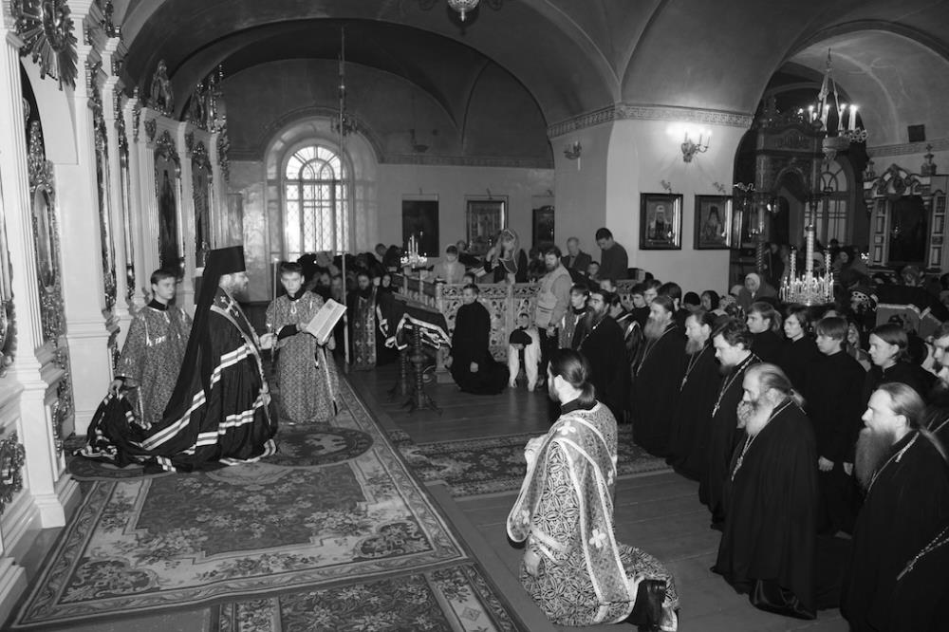

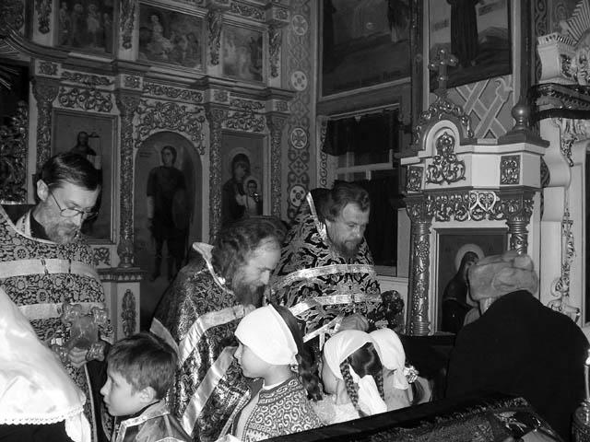

Последнее Воскресение перед началом Великого поста называется Прощеным. Такое название оно получило из-за того, что в древние времена монахи подвиг поста несли в пустыни и сходились только по воскресениям для совершения Божественной Литургии. В последнее воскресение перед постом братия в храме исповедовались, причащались Святых Христовых Таин и просили друг и друга прощения по заповеди Христа: «Если вы прощаете обидящим вас, то и Господь, который есть на небесах, простит вас, а если не прощаете, то и Господь не простит вас». Этот обычай приняли и миряне. Для того, чтобы вступить в поприще поста с чистой совестью, то необходимо искренне испросить прощение в окружающих, и точно также искренне простить всех, кто нас обидел. Даже если вы не можете лично испросить прощения в человека, которого вы обидели, то нужно от всей души раскаяться в содеянном и рассказать на исповеди духовнику о своём проступке.
Очень важно простить всех, обидящих вас, примириться с ними, потому что в противном случае мы даже не сможем читать молитву «Отче наш», потому что там есть слова: «И остави нам долги наша, якоже и мы оставляем должником нашим». То есть, если мы не простили наших обидчиков, то как мы можем просить у Бога прощения наших грехов. И сама молитва с наших уст будет лукавством.
Чин прощения бывает в Прощеное Воскресение. После Божественной Литургии служится вечерня с входом, великим прокимном, читаются стихиры на стиховне и поются покаянные тропари с поклонами. В конце вечерни читается молитва св. Ефрема Сирина «Господи и Владыко живота моего…» с тремя поклонами. Далее священник произносит проповедь и потом испрашивает прощения у прихожан с коленопреклонениями. Потом прихожане целуют иконы и подходят к священнику, тоже испрашивая прощения. Далее испрашивают прощения друг у друга. Также чин прощения бывает во все дни Великого поста по окончании вседневных богослужений.
Диакон Николай Заречный

О ПРЕЖДЕОСВЯЩЕННОЙ ЛИТУРГИИ

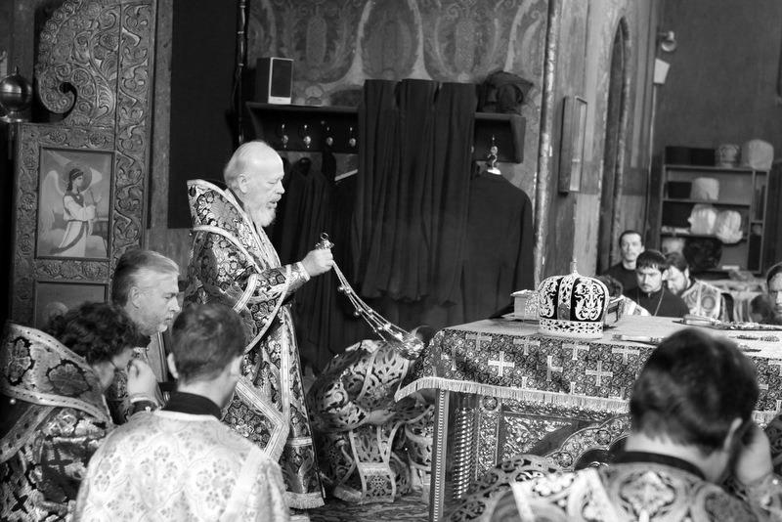
Преждеосвященная Литургия или Литургия Преждеосвященных Даров – богослужение, совершаемое в дни Великого поста, на котором можно причастится Христовых Таин, но сама Евхаристия (освящение Даров) не совершается. В связи с большой торжественностью Божественной Литургии, по правилам Церкви в будние дни Великого поста её совершать не положено. Вместо полной Божественной Литургии, ради причащения верных, предлагается Литургия Преждеосвященных Даров.
Необходимость Преждеосвященной Литургии объясняется тем, что древние христиане старались причащаться как можно чаще. Ещё в первом веке христианам, которые не могли присутствовать на Богослужении, диаконы приносили Святые Дары домой. Также христиане брали Св. Дары домой, чтобы причащаться в те дни, когда не собирались для Литургии. Также монахи, которые уходили в пустыню брали с собой Св. Дары для регулярного причащения в пустыне. В память этих событий была установлена Преждеосвященная Литургия.
Преждеосвященная Литургия по уставу совершается по средам и пятницам с первой по шестую седмицу Великого Поста, четверг пятой седмицы, с понедельника по пятницу, если приходится полиелейный праздник или престольный праздник, первые три дня Страстной седмицы. Полная Божественная Литургия совершается во все субботы и недели Великого поста и в праздник Благовещения Пресвятой Богородицы.
На Божественной Литургии св. Василия Великого или Иоанна Златоустого заготавливаются Святые Дары. На проскомидии заготавливаются дополнительные агнцы (по одному на каждую Преждеосвященную Литургию) с такими же молитвословиями, как и для того Агнца, что заготавливается на полную Литургию. В чашу вливается больше вина, чем на обычную службу. Далее Литургия совершается по-обычному. После возгласа «Вонмем! Святая святым» один Агнец раздробляется, Его частичка вкладывается в св. Чашу и добавляется теплота. Далее священник берёт целый Агнец и лжицей (ложечкой для причащения мирян) напояет целые Агнцы (либо при помощи лжицы окунает в Чашу), далее ставит их в Дарохранительницу или запасной дискос, где они и хранятся до Преждеосвященной Литургии. Таким образом в Агнце собраны и Тело и Кровь Христа.
Богослужение Литургии Преждеосвященных Даров предваряется чтением великопостных часов и чина изобразительных. Во время изобразительных священнослужители читают входные молитвы и облачаются. Литургия Преждеосвященных даров состоит из вечерни (по уставу она служится вечером, но в виду снисходительности к немощам людей служится обычно утром или днём, но в древности служилась строго вечером) и Литургии Верных. Вечерняя начинается литургийным возгласом «Благословенно Царство…». Далее чтец читает 103 псалом и произносится ектения. Потом читается 18 кафизма, на которой Святы Дары переносятся с Престола на Жертвенник. Агнец ставится на дискос в чашу вливается вино. И всё покрывается покровцами. После кафизмы поётся «Господи Ввозвах со стихирами». На «и ныне» открываются Царские врата и происходит вечерний вход с кадилом, но если по уставу есть чтение Евангелия или службу возглавляет архиерей, то вход с Евангелием. Затем читаются две паремии. Между паремиями священник со свечой и кадилом произносит « Премудрость прости. Свет Христов просвещает всех» и благословляет верующих свечой. Молящиеся делают земной поклон. По окончании паремий поётся великий прокимен «Да исправится молитва моя» со стихами и читается молитва св. Ефрема Сирина с поклонами. Если есть праздник, то читаются апостол и Евангелие. Произносится сугубая ектения и ектении об оглашенных. Вместо Херувимской песни поется «Ныне Небесныя силы…» до половины. В это время священник или диакон кадит алтарь и иконостас, не кадя мирян. Хор прекращает пение, молящиеся преклоняют колена и совершается Великий Вход. Священник ничего не произносит, входит в алтарь со св. Дарами и хор продолжает пение. После Великого входа читается молитва преп. Ефрема Сирина с поклонами, закрываются Царские врата и завеса наполовину, как символ неполной Литургии. Произносится просительная ектения, поётся «Отче наш» и следует причащение. Причащать детей на этой Литургии можно только в том случае, если они способны принять частичку. Окончание богослужения, как на обычной Литургии, только с другой заамвонной молитвой.
Автором Литургии Преждеосвященной Даров считается Святитель Григорий Двоеслов, Папа Римский, но имеются исторические данные, что данный чин употреблялся намного раньше.
4
СКОЛЬКО РАЗ В ГОДУ МОЖНО ПРИЧАЩАТЬСЯ

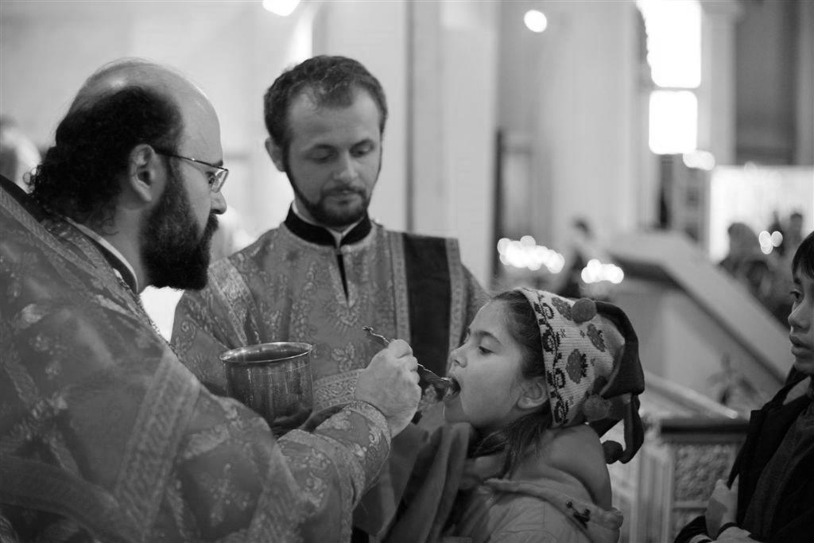

В православных верующих постоянно возникает вопрос: сколько раз в году можно причащаться? В аскетической литературе мы встречаем различные мнения. К примеру Некоторые святые отцы причащались ежедневно. Некоторые святые причастились за свою жизнь всего несколько раз, например преп. Мария Египетская. Преподобный Серафим Саровский причащался каждое воскресение. В синодальный период в России считалось достаточно причащения одного раза в году.
В современной околоцерковной литературе, а иногда писатели – дилетанты пишут, что в какие праздники можно причащаться, в какие нельзя, пишут о том, что нельзя причащаться в двунадесятые праздники, будто бы в эти дни приступают ко св. Тайнам только грешники (а если вспомнить, то мы все грешники). Некоторые авторы пишут, что к таинству Причащения можно приступать только тем, кто неделю постился, каждый день читал каноны и акафисты и т.д.
На самом деле Божественная Литургия служится для того, чтобы на ней мы могли приобщиться Св. Таин. Священник произносит слова Христа: «Пийте от нея вси, Сия есть Кровь Моя Нового Завета». Молящиеся на Литургии – это участники сего Великого Таинства, а не просто зрители. И принимать участие в Божественной Литургии – это наш долг, а не заслуга. Конечно, не стоит употреблять практику западных исповеданий православному, но если посмотреть отношение к Причастию, к примеру, в латинян, то трудно представить, чтобы пришедший в храм католик не причастился за богослужением.
Причащение каждое воскресение – это норма согласно канонам Православной Церкви. А вот редкое причащение – это уже нарушение канонов, за которое накладывается прещение – епитимья. Польза от регулярного причащения без сомнения велика. Во-первых, человек, который регулярно причащается, следит за чистотой своей души, то есть сосредотачивается, чтобы не согрешить. Во-вторых, становится более сдержанным, проводит больше времени в молитве. То есть пытается жить духовной жизнью. Такой человек каждую Литургию проживает, для него это живое событие, а не просто набор молитв, которые надо выслушать и пойти домой. Такой человек начинает понимать смысл устава. К примеру, устав Великого поста, когда Литургия служиться только в выходные дни, в среду и пятницу можно приобщиться преждеосвященными Дарами, а в остальные дни Литургия отсутствует вообще. А прожив Великий пост и Страстную седмицу литургической жизнью, и приобщившись в день Святой Пасхи постигает тайну праздника Воскресения Христова, таким образом такой человек получает многократную радость праздника, чем тот, кто не живёт литургической жизни. Или, к примеру, аллилуйные службы малых постов, когда отстутствует Литургия. Для тех, кто не причащается регулярно, такие службы вообще не будут иметь смыла, а вот кто причащается, те понимают, что аллилуйные службы – это время для покаяния. Осознания собственного недостоинства приступать к таинству. Соответственно в посты можно причащаться и чаще, чем только по воскресениям. Причащение в великие и двунадесятые праздники – это в первую очередь выражение почтения тем событиям или святым, которые празднуются в данный день. Поэтому в такие дни причащаться не только можно, но и нужно.
Касательно тех дней, когда служится Литургия, но мирянам советуют воздержаться от причащения, то они не оправданы. Яркими примерами есть прощеное воскресение, Рождество Христово и Пасха.

СКОЛЬКО РАЗ В ГОДУ МОЖНО ПРИЧАЩАТЬСЯ

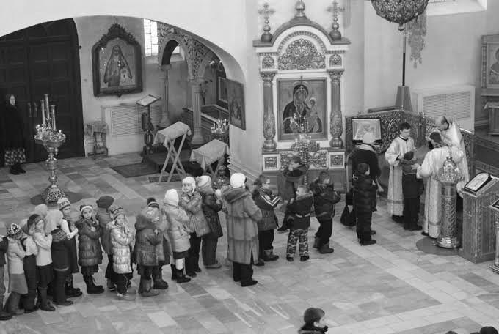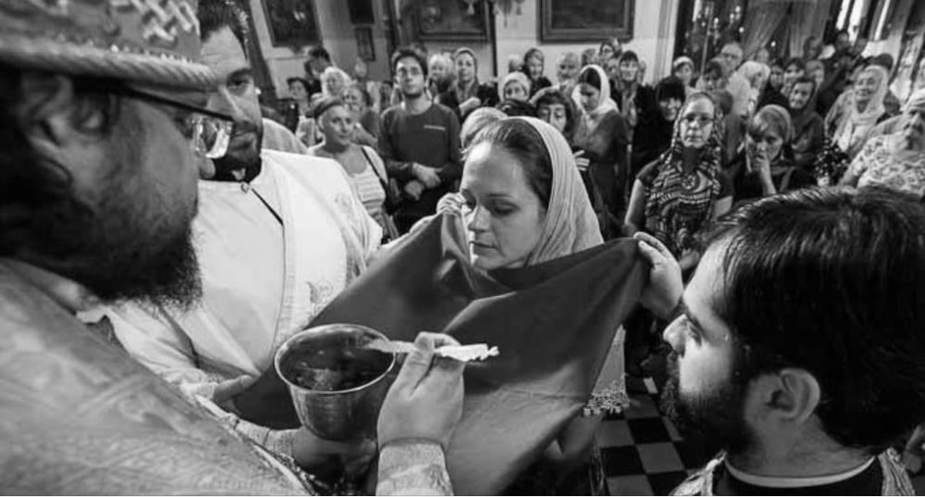

В вопросах и ответах разберём, какие аргументы приводят священнослужители и какие контраргументы существуют против этих утверждений.
Сырная седмица сплошная, соответственно вы не постились, а значит причащаться нельзя.
Сырная седмица хоть и сплошная, но есть ограничение на вкушение мясной пищи, а это есть определённая степень поста. Пост не является обязательным для приобщения, если седмица сплошная. Достаточно посещать богослужения, присутствие на вечернем богослужении обязательно. Выполнив молитвенное правило, можно приступать к таинству причащения.
Впереди будет пост. Успеете ещё причастится.
В древности в монахов существовал обычай. В прощеное воскресение монахи исповедовались, причащались, испрашивали друг у друга прощения, расходились в пустыню и встречались в следующую неделю, для совершения Литургии.
Вы целую неделю веселились, справляли масляную, а теперь идёте причащаться.
Человек, который ведёт духовную жизнь, не будет отмечать языческие праздники, а начнёт готовиться к Великому посту, поэтому причаститься можно.
В праздники Рождества и Пасхи причащаться незачем, так как хватало дней в пост.
Причащение в пост, это само собой разумеется. Это не является препятствием к причащению в день праздника. (Соответственно для тех, кто причащается регулярно, а не тех, кто приходит 2-3 раза в год).
Вы будете приступать к праздничной трапезе. Будете есть мясо и пить водку. Причащаться нельзя.
Участие в праздничной трапезе не может быть препятствием к принятию Святых Таин. Поскольку в день праздника по уставу пост не полагается, то можно причастившись, вкушать всё (канонами Церкви это не воспрещается). Относительно употребления спиртных напитков, то нужно соблюдать меру. Как говорит Апостол Павел: «Пейте, но не упивайтесь».
На Пасху вы будете есть куличи. Смысла в причастии нет.
Причащение Христовых Таин и вкушение праздничной пищи – это разные вещи. Причащение – это таинство соединения с Богом, а праздничная пища, она даже не освящается, а благословляется, как и вся другая пища.
На праздники и так будет много исповедников, священник устанет.
Люди, которые регулярно исповедаются и причащаются, священник, как правило, их знает, и может совершить над ними общую исповедь.
Диакон Николай Заречный

5

КТО ДОЛЖЕН БЫТЬ ГЛАВОЙ СЕМЬИ

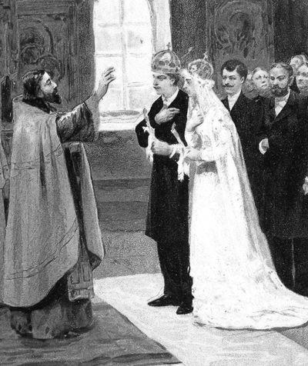

В наше время под влиянием феминистических организаций всё больше и больше женщины претендуют быть главой семьи. К сожалению, социальное положение страны сводит к тому, что кормильцем семьи больше становятся женщины и при этом, унижая мужчин. Но в писании ясно говорится: «Жёны, повинуйтесь своим мужьям, как Господу, потому что муж есть глава жены, как и Христос есть глава Церкви». Многим покажется, что эти слова унизят женщину, потому что она должна слушаться во всём мужа, но на самом деле, эти слова больше касаются мужчин, поскольку муж в семье сравнивается со Христом. Как мы все помним, Христос принёс себя в жертву за грехи людей. То есть муж должен в первую очередь, нести ответственность за свою семью, он не может быть узурпатором. Главенство семьи – это не стремление к власти, это не узурпация, а это служение. Многие женщины думают, если муж глава семьи, то он имеет право полностью подчинить жену своей воли, поднимать руку на жену, распоряжаться её жизнью, тратить деньги на себя. Но такой образец мужа далеко не церковный. В церковном понимании главенство мужа в семьи несёт не монархический смысл, а священнический. Муж в семье должен подражать Христу. Где вы видели, чтобы Христос жаждал власти или подчинения Себе? Христос выходит на общественное служение, чтобы служить Людям, Он приносит Себя в жертву за грехи людей. Поэтому мужу вменяется забота о семье, самопожертвование ради семьи – в первую очередь, своими интересами: вместо того, чтобы сходить на футбол, надо забрать ребёнка из детсада, вместо того, чтобы с друзьями отправится на рыбалку, нужно пойти всей семьёй в зоопарк и т.д. примеров самопожертвования много. Именно в этом проявляется главенство семьи. Принятие решения в отношении каких-то вопросов, всегда должно быть в интересах семьи, а не в личных эгоистических интересах. А что же означают слова: «Жена убоится своего мужа»? Многим покажется, что это страх рабский, страх того, что муж может побить жену или назначить какое нибуть наказание. На самом деле, как Церковь чтит Христа, с таким трепетом жена должна относиться к мужу. То есть Церковь знает о Искупительной Жертве Христа и почитает Его как Искупителя, Так жена должна знать о заботе и ответственности, которую проявляет в отношении её муж и чтить его за это. Истинная Церковь никогда не предаст Христа, и вот отступить от Христа члены Церкви должны бояться, вот точно так жена должна бояться предать своего мужа. То есть «убоится», значит бояться предать, бросить, отступить от мужа. Что касается тех мужей, что не брезгуют поднять руку на жену, то во первых это нарушает заповедь о любви к ближнему, во вторых, это противоречит словам апостола Павла: «Любящий жену, себя самого любит». Значит, такой человек не любит себя. В третьих, по словам апостола Павла: «Пьяницы и бийцы Царства Божьего не наследуют». Таким образом, главенство семьи – это крест православного мужчины, и лишь неся его достойно, можно обрести Царствие Божие.

О ПРИВИВКАХ, ВИТАМИНАХ И БИОЛОГИЧЕСКИХ ДОБАВКАХ

В последнее время в церковной и околоцерковной литературе, а также в некоторых газетах, которые позиционируются, как церковные имеется множество информации о вреде прививок и витаминов. Авторы таких публикаций, как правило, не имеют должного образования, чтобы судить о том, что вредно, а что полезно. Почему они считают недопустимым употребление прививок и витаминов? Одни авторы считают, что это не христианская традиция, и поэтому не допустима для верующих, но такой аргумент больше похож на сектантский. К примеру, «Свидетели Иеговы» не допускают в своих общинах переливание крови, или как некоторые старообрядческие движения отказываются вообще от медицинской помощи. Но почему мы должны уподобляться сектантам, тем более что ни догматически (т.е. учение веры), ни канонически (Церковная дисциплина) в нашей Церкви не зафиксировано отношение к прививкам и витаминам. Более того Церковь всегда считает, что действовать в интересах здоровья человека не является грехом. Если посмотреть Писание, то Господь сам исцелял больных и воскрешал мёртвых. Другие авторы считают прививки и витамины – это «американщина», и поэтому не допустима для православных. Во первых, большинство витаминов были открыты и синтезированы европейцами. Прививки разрабатываются во всём мире, и первое место занимает не США, а Япония, передовыми странами в производстве вакцины есть Китай, Британия, Германия, Россия. Во вторых, ненависть к другим государствам вообще противоречит духу христианства.
Ещё некоторые авторы считают, что прививки и витамины только вредят здоровью, но есть целый спектр заболеваний, при которых отказ от вакцинации может быть смертельным. Такие болезни, как бешенство, столбняк, различные тропические лихорадки, без вакцинации являются смертельными. Если такие публикации попадают к прихожанам, то они, прочитав их, будут относиться, как к догматам. Сколько приходилось слышать от верующих, как они борются с врачами, чтобы не делать детям прививки, когда начинаешь спрашивать: « А почему вы не хотите делать вакцинацию?» Можно услышать: «Да вы что. Какие прививки? Это ведь грех. Я не хочу покалечить своего ребёнка. Прививки убивают». Священнослужителям нужно работать с такими людьми, объясняя, что подобные книги являются душевредными, поскольку с одной стороны они подменяют истинную веру в Христа псевдонаучными и псевдорелигиозными постулатами о прививках и витаминах, с другой стороны есть вероятность что эти книги навредят жизни и здоровью человека, что противоречит христианской вере. Поэтому такие книги нужно убрать с прилавков церковных киосков и запретить прихожанам читать публикации такого содержания. Относительно биологически активных добавок, то они действительно несут вред. На такие препараты не выдаётся лицензия от Министерства охраны здоровья. Продаются они посредством сетевых пирамид. Такие средства не продаются в аптеке. В состав таких препаратов могут входить запрещённые вещества. Качество Биологических добавок очень низкое. Поэтому такие вещества употреблять не рекомендуется.
Диакон Николай Заречный

6
НОВОМУЧЕНИКИ ЧУГУЕВСКОГО КРАЯ

Изначально политика партии в советском союзе была богоборческой. Народу предлагались лозунги «Бога нет» и «Религия опиум для народа». В селах и на заводах регулярно проводились лекции по атеизму. Было организовано общество «Союз безбожников», которое регулярно выпускало ряд изданий «Безбожник», «Воинствующий безбожник», «Антирелигиозник», «Юный безбожник», «Деревенский безбожник» и другие. Трудно назвать такой курс атеизмом (отрицание Бога), скорее это антитеизм (борьба с Богом).
Особенно борьба активизировалась с начала 20-х годов ХХ века. В это время церковь начали истреблять физически. Пик репрессий против церкви пришёлся на период Большого террора 1937—1938 годов. В 1937 году вышел секретный оперативный приказ НКВД № 00447, в соответствии с которым «церковные активисты» были объявлены «антисоветскими элементами», подлежащими репрессиям. В связи с чем пленум принял директиву НКВД, предписывающую «в ближайшие дни обеспечить оперативный разгром церковного контрреволюционного актива».
Интенсификация гонений на верующих осуществлялась под личным контролем Сталина. Так, 13 ноября 1937 года Сталин написал резолюцию: «Т. Ежову. Надо бы поприжать господ церковников». В ответ Ежов направил Сталину обширный материал о ходе репрессий в отношении «церковников». По данным Ежова, в период с августа по ноябрь 1937 года было арестовано 31359 служителей церкви, из них митрополитов и епископов — 166, священников — 9116, монахов — 2173, «церковно-сектантского кулацкого актива» — 19904. Из их числа приговорено к расстрелу 13671 человек, из них епископов — 81, священников — 4629.
В своем комментарии к этим цифрам Ежов писал: «В результате наших оперативных мероприятий почти полностью ликвидирован епископат православной церкви, что в значительной мере ослабило и дезорганизовало церковь. Вдвое сократилось количество попов и проповедников, что также должно способствовать разложению церкви». Непрерывающиеся аресты, посадки и расстрелы тянулись на протяжении всего периода 1937—1938 годов. Вследствие того, что основная часть архивных документов о репрессиях в настоящее время остается недоступной для исследователей, точных данных о количестве жертв среди верующих до сих пор нет. По подсчетам историка Дмитрия Поспеловского за десятилетие (1931—1941 годы) в православии «было ликвидировано или арестовано от 80 до 85 % священников, то есть более 45 тыс.»

В этот период было репрессировано и ликвидировано много православных христиан и на нашей слобожанской земле. Трудами Высокопреосвященнейшего Митрополита Никодима было канонизировано (причислено к лику святых) множество новомучеников и исповедников земли слободской. Был назначен соответствующий день поминовения новомучеников земли нашей и составлена служба самим владыкой Никодимом.

НОВОМУЧЕНИКИ ЧУГУЕВСКОГО КРАЯ

Среди святых на Чугуевщине просияли:
- Протоиерей Иаков Иванович Редозубов - родился в 1871 году. До ареста служил в храме Рождества Богородицы города Чугуева. 28 декабря 1937 года был арестован, приговорен к расстрелу. Расстрелян 19 января 1938 года в Харькове.
- Иерей Павел Михайлович Краснокутский - родился в 1883 году в селе Покровское Чугуевского уезда Харьковской губернии. Был священником в селе Зарожное Чугуевского района Харьковской области. 4 февраля 1930 года приговорён к десятилетнему заключению в исправительно-трудовом лагере. Расстрелян. Дата смерти неизвестна.
- Иерей Илларион Николаевич Жуков - родился в 1863 году в селе Чабановка (сейчас — Луганская обл.). Служил в селе Осиновка около Чугуева. 28 декабря 1937 года арестован и приговорен к расстрелу. Расстрелян 16 января 1938 года в Харькове.
- Иерей Иаков Ильич Мартыненко - родился 4 января 1871 года в селе Коротич Харьковской губернии. Был священником в селе Малиновка Чугуевского района Харьковской области, но к моменту ареста уже не служил. 20 октября 1937 года арестован и приговорен к расстрелу. Расстрелян 16 декабря 1937 года в Харькове.
- Иерей Владимир Николаевич Васильевский - родился 6 января 1892 года в Ташкенте. В 1924 году был рукоположен в священнический сан. Жил и служил в селе Введенка близ Чугуева. Отец Владимир был арестован 22 декабря 1937 года. Расстрелян в Харькове 11 января 1938 года.
- Иерей Иван Васильевич Тимонов - родился 23 июня 1879 года. Служил в Чугуевском районе в селе Кочеток. Арестован 17 октября 1937 года. Приговор – высшая мера наказания, расстрел приведён к исполнению 16 декабря 1937 года. Следует отметить, что многие из священнослужителей уже не имели своих приходов, а находились на покое. Канонизация состоялась 22 июня 1993 года определением Синода Украинской Православной Церкви как местночтимые святые Слободского края. Это только небольшая часть пострадавших за Христа на нашей земле ещё не так давно. Также много монашествующих, регентов, псаломщиков, пономарей и других служителей церкви приняли мученическую кончину и являются молитвенниками за нашу землю.
Тропарь, глас 4
Я́коже сто́лп непоколеби́мый, священному́чениче Алекса́ндре,/ преще́ния мучи́телей не устраши́лся еси́,/ а́ще и в гно́ище низве́ржен су́ще,/ Боже́ственною ре́вностию со священному́чеником Константи́ном, Инноке́нтием и все́ми страстоте́рпцы кра́я Слободска́го/ богоме́рзкую пре́лесть посрами́ли есте́./ Те́мже ва́с, новому́ченицы пре́дивнии,/ Влады́ка Не́ба и земли́ Боже́ственною десни́цею венча́ет/ и в Ца́рствии Небе́сном священноде́йствовати да́рует.// Его́же моли́те спасти́ся душа́м на́шим.
Кондак, глас 3
Све́тло пра́зднуя весели́тся Це́рковь Правосла́вная/ багряни́цею крове́й священному́чеников Алекса́ндра, Инноке́нтия и Константи́на велеле́пствующе,/ с ни́ми же со́нм новому́чеников земли́ Слободски́я/ Це́рковь Небе́сная венцы́ а́нгельскими украша́ет,/ мы́ же всера́достно лику́юще./ прославля́ем на́д все́ми су́щаго Бо́га на́шего,/ Ду́хом Святы́м укрепля́вшего отце́в на́ших/ свое́ю кро́вию ко́зни вра́жия низлага́ти,// да не подви́жится Це́рковь Христо́ва во ве́ки. иерей Николай Плужник

7

ОБ ОСОБЫХ ПОСТНЫХ ДНЯХ

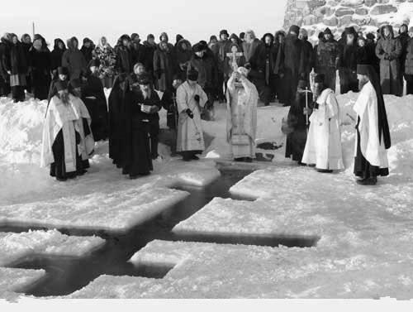 Крещенский сочельник
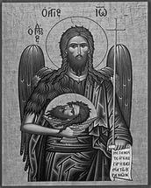 Усекновение Главы Иоанна Предтечи
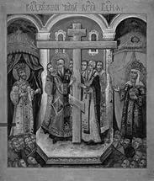 Воздвижение Креста Господня
В Православной Церкви кроме многодневных постов, постных дней в среду и пятницу есть ещё три особых постных дня. Эти дни 18 января (новый стиль) навечерие праздника Богоявления, 11 сентября Усекновение Главы Пророка и Предтечи Иоанна и 27 сентября праздник Воздвижения Креста Господня.
18 января, в навечерие Богоявления весь суточный круг богослужений совершается также как и в навечерие Рождества Христова. Читаются Царские часы, Божественная Литургия совершается в соединении с вечерней. Вечером служится Великое повечерие с литией, утреня и первый час. Этот день является постным. Причиной такого богослужебного сходства является древняя практика празднования Рождества Христова и Крещения Господнего в один день. А поскольку канун Рождества является днём строгого поста, то соответственно и канун Богоявления является постным днём. Если навечерие крещения припадает в среду и пятницу, то разрешается вкушение вареной пищи, в остальные дни разрешается употребление пищи с растительным маслом и вино. Рыба запрещена.
11 сентября. Церковь празднует мученическую кончину «Великого среди людей» Пророка, предтечи и Крестителя Господня Иоанна. Св. Иоанн Предтеча после Крещения Господня ещё проповедовал, особо обличал царя Ирода, за то, что тот женился на жене своего брата. Ирод посадил Иоанна в темницу, но боялся убить, поскольку знал, что св. Иоанн является пророком и боялся огласки среди народа. Но в свой день рождения Ирод устроил пир и будучи пьяным, пообещал, что кто ему угодит, тому он отдаст всё что угодно. Саломия, дочь Иродиады, жены Ирода угодила ему плясками, и научена матерью, потребовала принести главу Св. пророка. Ирод не хотел убивать праведника, но также не хотел выглядеть нарушителем клятвы среди своих друзей. Поэтому он послал воина, который убил Св. Иоанна и принёс его Главу. В дальнейшем ученики Иоанна погребли тело пророка. Поскольку причиной мученической смерти Св. Иоанна Предтечи послужили пир и веселье, устроенное Иродом, то в Православной Церкви этот день является днём строгого поста, усердной молитвы и трезвления. Православные также в этот день отмечают день трезвости. День всегда постный. На трапезе разрешается растительное масло.
27 сентября Церковь празднует Воздвижение Креста Господня. Св. царица Елена обрела Св. Крест, на котором был распят Спаситель Мира Господь наш Иисус Христос. В этот день прославляется Крест Господень, и вспоминаются Страдания и Воскресение Господа Иисуса. Это выражено в богослужебных текстах. «Чтим Крест Твой Честный, имже нас спас еси от роботы (рабства) вражия». Поётся Воскресение Христово, на подобие воскресного богослужения. Пение «Кресту Твоему покланяемся Владыко и святое воскресение Твое славим». Поскольку в этот день воспоминаются страдания Христа. То день является постным, наподобие пятницы. Диакон Николай Заречный

О НЕДЕЛИ О БЛУДНОМ СЫНЕ

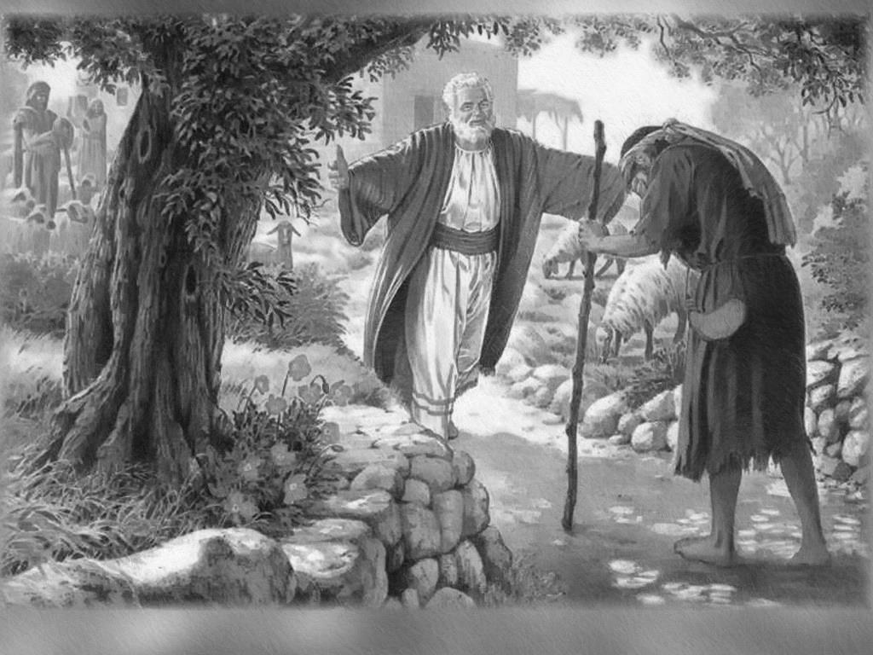
После недели о мытаре и фарисее следует неделя о блудном сыне. В эту неделю мы вспоминает притчу о том, как один из сыновей взял часть отцовского наследства и ушёл в другую страну. Там он расточил всё имение и был на грани голодной смерти. Тогда он вспомнил об отце и решил вернуться, чтобы покаяться и сделаться хотя бы слугой в доме отца. Но отец его простил и радовался его возвращению. Так и мы, имея дары Святого Духа, расточаем их своими грехами. Каждый человек, который получил святые таинства Крещения и Миропомазания – получил Благодать Святого Духа. Но бывают в жизни случаи, когда человек отходит от Бога. Это может быть по лености, не желая угодить Богу и ближнему. Может кто-то из ближних искушает человека и переманивает в секту или отклоняет от веры, как было в СССР, когда начиная ещё из школы детям выбивали из мозгов веру в Бога, заменяя верой в коммунистическую партию, а далее в техникумах и вузах, на работе, в быту, в СМИ и т.д. Конечно же люди под давлением такой пропаганды удалялись от Бога. Многие в житейской суете забывают Бога. Бывает, что человек приходит в воскресение на богослужение, а мысли всё равно о чём-то другом. Но вот наступает такой момент, когда человек испытывает духовный голод. То есть житейские блага не приносят ему радость, он находится в унынии, хотя вроде всё хорошо: престижная работа, семья, уважение в обществе, но душа требует другое: обращение к Богу. Тогда Человек приходит к Богу и всей душой вопиет: «Отче, согрешил я на небо и пред тобою». Человек начинает каяться в своих грехах, он начинает изменять свою жизнь к лучшему, он получает духовное утешение. «Блаженнии плачущие, ибо они утешаться». Во дни Великого Поста нам нужно изменить жизнь к лучшему. Нужно оставить житейские заботы и обратиться к Богу. Это не значит, что нужно полностью оставить работу и пребывать в храме, но находясь на работе, дома, помнить о Боге, молится, в частности творить Иисусову молитву, Богородичную молитву. В Великий Пост также необходимо исповедоваться и причаститься. Исповедь есть таинство о прощении грехов. Святые отцы таинство исповеди называют вторым крещением. Именно в этом таинстве мы как блудный сын, приходим к Богу и просим прощения за все наши грехи и получаем благодатные Дары для спасения нашей души и приближаемся к Богу.

.
8

ЧТО НАМ МЕШАЕТ СПАСАТЬСЯ

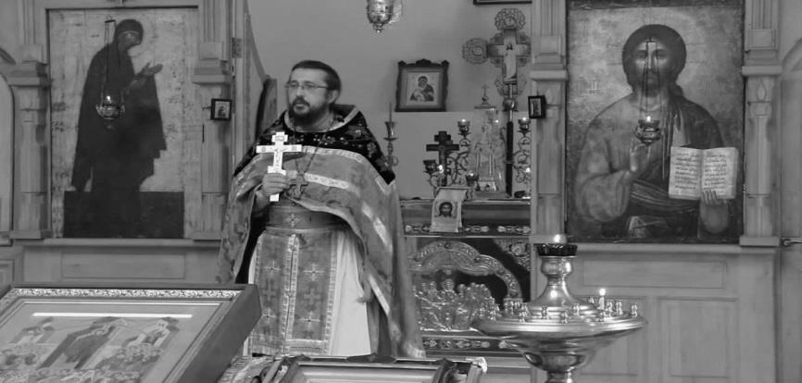
К большому сожалению, в наше время даже в церковной среде появляется много преград для нашего спасения. Миряне священнические проповеди слушают, не понимая их, либо истолковывают их по-своему, книги подбирают не для душеполезного чтения, а для того чтобы напугать себя и ближних, к примеру книги о скором конце света, о том, что антихрист уже пришёл в мир, что завтра начнётся ядерная война, вместо того чтобы читать полезные книги, как слова Иоанна Златоустого, катехизис свят. Филарета Московского и т.д., считают, что необходимо придерживаться каких-то политических взглядов и т.д. Данная публикация посвящена тем заблуждениям, которые случаются в мирян Православной Церкви. Бытует мнение, что через несколько лет будет конец света. Но в Писании сказано, что не знаете ни дня, ни часа, когда Сын Человеческий приидет. Соответственно мы не должны зацикливаться на том, когда будет конец света, а угождать Богу, чтобы достойно встретиться с Ним. Более того Господь может нас призвать к Себе в любой момент и спросить с нас, что мы сделали для ближнего своего. Далее, сама формулировка «конец света» выглядит как-то фатально. Господь говорит: «Я есть свет». То есть «конец света» - это формулировка для грешников, а для праведников, которые встретятся с Богом и будут прибывать в блаженстве - для тех есть начало Света. Поэтому мысль о конце света нужно понимать правильно, в свете православного вероучения, а не околоцерковных басен и сплетен.
Также многие верующие ожидают пришествия антихриста. Но мы православные, должны ждать Христа. Зачем нам антихрист? Да мы знаем, что он придёт на землю, что на христиан будут гонения, но в результате придёт Христос и повержет антихриста. В православной среде существуют молитвы от антихриста. Но молиться надо к Богу с покаянием в своих грехах, о том, чтобы Господь избавил нас от всякого зла. Также некоторые верующие пророчества и предсказания старцев ставят выше учения Церкви, Священного Писания и канонов. К примеру, есть старцы, которые запрещают вступать в брак, потому что сейчас последние времена, но в Писании сказано, что до последнего люди будут ступать в брак, рожать детей, работать. Да и по канонам Церкви никто не может ни заставить, ни запретить вступлению в брак. Также некоторые старцы пророчат о конце света, но в Писании говорится, что не знаете ни дня, ни часа. Многие старцы составляют собственные молитвы и некоторые из них не то что не благословляются Церковью, а и резко осуждаются. Поэтому в первую очередь нужно держаться Священного Писания, Учения Церкви и канонов Церкви – именно это необходимо для спасения.

ЧТО НАМ МЕШАЕТ СПАСАТЬСЯ

Некоторые православные считают, что для спасения необходимо как можно больше паломничеств, но, а как же быть тогда с теми, у кого нет на это денег? Есть множество примеров, когда люди не выходили далее своей деревни и прославлены Церковью. Сюда же можно отнести накопление таких видов святынь: земля с могил монахов, старцев, различные сухарики, вода с источников, купание в источнике. Но это всё благочестивые традиции, и то всё что набирается необходимо хранить с благоговением, чтобы не пропало.
Также нас отвлекает от спасения политические взгляды. Многие считают, что православному необходимо быть монархистом, но если вспомнить Ветхий Завет, то Господь сначала не хотел давать народу царя, Бог хотел, чтобы люди жили по Божиему установлению, а административные вопросы решали служители Божии – судии (одновременно вождь и пророк или священник). Но люди по своей греховности не захотели принять власть Божию и приняли власть человеческую в виде царя. Конечно же любящий Господь благословил царя для избранного народа. Поэтому как мы видим, что царская власть – это власть человеческая, а не Божия. Нужно помнить, что царь всея Руси Николай II канонизирован не как успешный монарх и не как искупитель Руси, а как страстотерпец, убитый безбожной властью. Поэтому для настоящего христианина совсем не важно какой государственный строй в стране. В любом случае нужно

молиться за действующую власть, чтобы Господь даровал им мудрость и страх Божий в правлении страной.
Также заблуждением есть то, что будто бы в России есть особая миссия, что её избрал сам Господь. Это во времена Ветхого Завета был богоизбранный народ – Израильтяне. В Новозаветные Времена Господь открыт для всех одинаково. Любая национальность, любая раса достойны общения с Богом. А вера в то, что какая-то нация или государство обладает особой миссией, является ересью этнофилитизма. Поэтому все околоцерковные учения как «Москва – третий Рим», «Русь триедина» являются вредными для Церкви Христовой.
Также является заблуждение, будто все православные должны носить бороду, длинный волос, нельзя носить джинсы и прочую модную одежду. Одежда должна быть скромной, но это не значит, что нужно отказаться от всего, что продаётся в магазинах. Относительно бороды, то спасение человека вообще не зависит от его внешнего вида, а от состояния души. Поэтому не нужно фарисействовать, а лучше быть чистым, опрятным, но смиренным.
В этой публикации затронуты только самые важные вопросы. В дальнейших выпусках будут подобные публикации, посвящённые другим вопросам о спасении души.

Диакон Николай Заречный

9
НЕДЕЛЯ О СТРАШНОМ СУДЕ

После недели о блудном сыне следует неделя о Страшном Суде. Господь нам открывает, что с нами будет в конце мира. Когда Господь наш Иисус Христос придёт второй раз, он разделит людей по две стороны: праведников по правую сторону, а грешников по левую.
Праведники – это те люди, которые сотворили милость: голодного накормили, жаждущего напоили, странника приняли, сидящего в темнице и больного лежащего посетили. Грешники – это те кто не сотворили милости. В пятой заповеди блаженства мы слышим: «Блаженнии милостивии, ибо они помилованы будут». То есть Господь помилует тех, кто творит дела милости. Поэтому мы должны не только молится, постится, но и проявлять дела милости. Как писал св. апостол Иаков: «Вера без дел есть мертва». Многие будут удивлены, как, Господь же милостив, как Он может отправить в муку вечную. Но не Господь отправляет грешников на мучения. Грешники сами избирают этот путь, живя эгоистично, они сами отдаляются от Бога. Если сравнить поннятия, которые оканчиваются на – ист., указывают на принадлежность к определённому течению. (теист – человек, который верит в Бога, атеист – человек не верящий в Бога, эгоист – человек, который ставит в центре мировоззрения себя). Поэтому, если человек зацикливается на самом себе, то он отступает от Бога. Ему безразличны судьбы остальных, ему нужно, чтобы было хорошо только ему одному. И как результат, такой человек бездарно проживает жизнь и уходит в вечность, не совершив никаких добрых дел. Но в другой жизни его душа прозревает, он понимает, что он должен был делать в земной жизни, но время уже не вернуть, начинаются муки совести, что он ничего доброго не сделал, чтобы быть с Богом. И вот вдали от Бога его душу мучит вечный огонь совести. Это и есть те мучения. И как говорят Святые Отцы, что те мучение гораздо страшней любых земных мучений. Поэтому нам даётся такая подготовительная неделя, чтобы мы испытали свою совесть, и подумали, что нам нужно сделать. Потому что грядет пост, и мы должны во время поста, сокрушаясь в своих грехах, творили добрые дела, прославляя Отца Нашего Небесного.
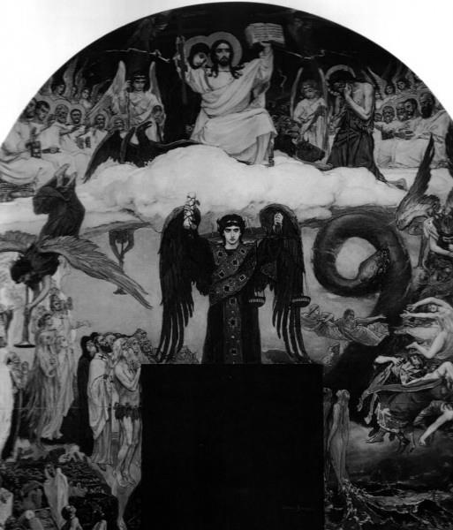

О ПАТРИОТИЗМЕ

Многие Православные христиане задают вопрос: «А зачем христианину быть патриотом своей страны, зачем идти на выборы, зачем служить в армии, зачем чтить Конституцию, если наша конституция – Слово Божие, а Христос – наш Царь». Но это есть заблуждение. Призывание не быть патриотом своей страны, особенно в наше время, есть провокацией, и поводом к гонениям со стороны недругов нашей Церкви. Относительно, того, что Христос наш царь, это так, но в духовном смысле. Сам Господь, стоя у Пилата сказал: «Царство моё не от мира сего», то есть идёт речь о Мире Горнем, к которому мы должны стремиться. Для того чтобы быть с Христом, нам необходимо творение добрых дел, жизнь по заповедям Христа. Господь Даровал нам Священное Писание, которым мы должны руководствоваться. Но в Писание не написано, что не любите свою страну или не будьте патриотами, засматривайтесь на другие страны, потому что там лучше. Наоборот, апостол Павел пишет: «Бога бойтесь и царя чтите». То есть первое, что нам нужно, это жить по заповедям Божиим, но и почтение страны, в которой мы живём, также необходимо, и это вытекает из Священного Писания. Участие в выборах и служба в армии, также является нашим долгом, потому что Господь говорит: «Кесарю кесарево, а Божие Богу». Значит, нельзя под предлогом своей веры отказываться от того, что мы должны дать государству. Если возникает вопрос: «а если государство не православное, правители еретики, что делать тогда?» всё равно быть патриотом. Необходимо вспомнить великомученика Георгия Победоносца, который был любимым воином императора – язычника, святой Георгий верой и правдой нёс службу воина, был патриотом своего отечества, он не поднял восстания против императора, потому что тот был язычником, не предал его, не начал устраивать заговор с другими христианами, но когда коснулся вопрос мировоззрения, то святой Георгий претерпел мучения и смерть ради Христа. Кроме святого Георгия такими же патриотами и верными слугами императора были мученик Иоанн Воин, великомученик Димитрий Солунский. Самый близкий для нас пример – это патриарх всея Руси Сергий, который, ради того, чтобы ослабить гонения на Церковь, пошёл на уступки с правительством СССР, он их признал действующей властью. Много православных христиан показали искренний патриотизм, когда боролись с войсками Гитлера, хотя все знают, что власть СССР была безбожной. Когда немцы разрешили открыто исповедовать православие в обмен на признание Гитлера, то иерархия Русской Православной Церкви предала анафеме тех, кто предал советскую власть. Также возникает вопрос о том, если на государство нападут враги, которые православной веры, но всё равно нужно оставаться патриотом своей страны, вспомним, что во Второй Мировой Войне православная Болгария была в союзе с немцами, да и сами немцы поощряли православие, тем не менее, СССР, власть которого была атеистам, а православный народ поддержал свою власть. Таким образом, Священное Писание, история христианства, и опыт Православной Церкви говорит о том, что мы обязаны быть патриотами своей страны и, не смотря ни на что чтить Бога и чтить свою страну. Диакон Николай Заречный
10

Как вести себя в храме

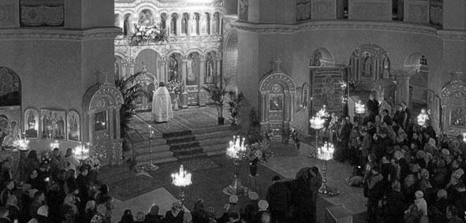
О том, как вести себя в храме человеку, который ранее никогда, или почти никогда, в него не ходил написано множество статей в газетах, журналах, в интернете на православных сайтах и светских. В общем, информации море, и любой начинающий прихожанин может полюбопытствовать и получить для себя исчерпывающую информацию, чтобы меньше привлекать к себе внимание, меньше задавать вопросов и просто понимать, как всё делается и, главное, зачем это нужно. Эта статья имеет совершенно другую цель. Я постараюсь объяснить, как вести себя в храме не неофитам (новым сторонникам религии), а опытным прихожанам Православных храмов. Прошу читателя быть внимательным и, если вы узнаете себя в этой статье, значит, как-то не так понимаете смысл Христианства. Начну сразу с самого главного. Смысл Христианства заключается в спасении мира в целом и каждой души в частности. Спасение осуществляется исключительно через любовь. Да! «Любовь спасёт Мир» - это не просто красивая фраза, это именно о христианстве. «Ибо так возлюбил Бог мир, что отдал Сына Своего Единородного, дабы всякий верующий в Него, не погиб, но имел жизнь вечную» (Св. Евангелие от Иоанна глава 3 стих 16). Всё Священное Писание и все законы сводятся, в общем, к двум заповедям любви. « И один из них, законник, искушая Его, спросил, говоря: Учитель! какая наибольшая заповедь в законе? Иисус сказал ему: возлюби Господа Бога твоего всем сердцем твоим и всею душею твоею и всем разумением твоим: сия есть первая и наибольшая заповедь; вторая же подобная ей: возлюби ближнего твоего, как самого себя; на сих двух заповедях утверждается весь закон и пророки» (Св. Евангелие от Матфея глава 22 стихи 35-40). Значит, Господь требует от Христиан только любви к Богу и людям, а не к себе, и тем самым исполнение заповедей. Потому что любовь проявляется только жертвенностью, чем больше мы можем отдать, тем сильнее наша любовь. А всё хорошее, что мы делаем без любви превращается в ничто.
Ум без любви делает человека хитрым.
Вера без любви делает человека фанатиком.
Честь без любви делает человека высокомерным
Власть без любви делает человека насильником.
Знание без любви делает человека неуступчивым.
Правда без любви делает человека критиканом.
Богатство без любви делает человека жадным.
Воспитание без любви делает человека двуликим.
Обязанность без любви делает человека раздражительным.
Приветливость без любви делает человека лицемерным.
Справедливость без любви делает человека жестоким.
Ответственность без любви делает человека бесцеремонным.

Как вести себя в храме

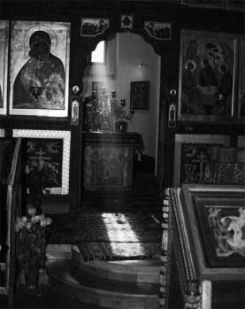
Об этом же говорит апостол Павел в гимне любви: «Если я говорю языками человеческими и ангельскими, а любви не имею, то я — медь звенящая или кимвал звучащий. Если имею дар пророчества, и знаю все тайны, и имею всякое познание и всю веру, так что могу и горы переставлять, а не имею любви, — то я ничто. И если я раздам все имение мое и отдам тело мое на сожжение, а любви не имею, нет мне в том никакой пользы». (Первое послание к Коринфянам глава 13 стихи 1-3). Итак, без любви нет нам спасения. Потому что Христос и есть сама любовь. А кто же такие христиане? Это последователи Христа, последователи Любви. Сам Христос называет христиан народом Божьим, но уже не по крови, а по духу. О Своих последователях Христос говорил так: «Вы – соль земли. Если соль потеряет свой вкус, то что может опять сделать ее соленой? Она уже ни к чему не пригодна, останется лишь выбросить ее вон, под ноги людям» (Св. Евангелие от Матфея глава 5 стих 13) и ещё: «Вы – свет мира. Город, стоящий на вершине холма, невозможно скрыть. Зажженный светильник не ставят под сосуд, наоборот, его ставят на подставку, чтобы светил всем в доме. Пусть так же свет ваш светит людям, чтобы они видели ваши добрые дела и славили вашего Небесного Отца» (Св. Евангелие от Матфея глава 5 стихи 14-16). Значит, христиане должны быть носителями любви, как избранный, лучший народ Христов. Так ли это на самом деле? К сожалению, нет, большинство Православных христиан далеки от любви, а значит далеки от Христа. На первое место выдвигается внешнее благочестие. Православные христиане часто становятся фарисеями, которых так часто обличал Христос за их пристальное внимание к мелочам и оставление главного. «Горе вам, книжники и фарисеи, лицемеры, что даете десятину с мяты, аниса и тмина, и оставили важнейшее в законе: суд, милость и веру; сие надлежало делать, и того не оставлять. Вожди слепые, оцеживающие комара, а верблюда поглощающие! Горе вам, книжники и фарисеи, лицемеры, что очищаете внешность чаши и блюда, между тем как внутри они полны хищения и неправды. Фарисей слепой! очисти прежде внутренность чаши и блюда, чтобы чиста была и внешность их. Горе вам, книжники и фарисеи, лицемеры, что уподобляетесь окрашенным гробам, которые снаружи кажутся красивыми, а внутри полны костей мертвых и всякой нечистоты; так и вы по наружности кажетесь людям праведными, а внутри исполнены лицемерия и беззакония. Горе вам, книжники и фарисеи, лицемеры, что строите гробницы пророкам и украшаете памятники праведников, и говорите: если бы мы были во дни отцов наших, то не были бы сообщниками их в пролитии крови пророков; таким образом вы сами против себя свидетельствуете, что вы сыновья тех, которые избили пророков…» (Св. Евангелие от Матфея 23:23-31). 11

Как вести себя в храме

Часто прихожане считают себя вправе делать другим замечания. Вместо того, чтобы стоять и молиться, беседовать с Господом Богом, они высматривают, к чему бы придраться, кто не так одет, кто неправильно крестится и кто как стоит. Душа человеческая по природе – христианка, поэтому тянется в храм. Но по причине греховности сердце каменеет и не чувствует Бога. Ангел-Хранитель прикладывает огромные усилия, чтобы ввести человека в храм. А там стоит очень, очень верующий «христианин», которому (которой) обязательно нужно дать необходимые указания по поводу внешнего вида, поведения и прочее. Человек пришёл к Богу, а встретил такое отношение. Поэтому он спешит удалиться из храма и вряд ли скоро придёт, а может, пойдёт в секту, где его встретят с улыбкой и любовью. Все старания Ангела-Хранителя рухнули благодаря гордыне одного ВЕРУЮЩЕГО ХРИСТИАНИНА.
Владыка Антоний Сурожский рассказывал, как в одну из литургий вышел на проповедь и сказал такую вещь: «Вчера вечером на службу пришла женщина с ребенком. Она была в брюках и без платка. Кто-то из вас сделал ей замечание. Она ушла. Я не знаю, кто ей сделал замечание, но я приказываю этому человеку до конца своих дней молиться о ней и об этом ребенке, чтобы Господь их спас. Потому что из-за вас она может больше никогда не прийти в храм». Развернулся и ушел. Это была вся проповедь.
Бойтесь отвернуть человека от Бога, от храма, от Православия. Вы конечно найдете себе тысячу поводов и отговорок, что вы сделали правильно замечание этому «грешнику». Но на Страшном суде все эти отговорки не пройдут. Господь скажет: «Ты меня из храма выгнала (выгнал)».
П.С. притча
Когда человек был ещё ребёнком, бабушка всегда говорила ему: «Внучек, вот вырастешь ты большой, станет тебе на душе плохо — ты иди в храм, тебе всегда там легче будет».
Вырос человек. И стало ему жить как-то совсем невыносимо. Вспомнил он совет бабушки и пошёл в храм. И тут к нему подходит кто-то: «Не так руки держишь!» Вторая подбегает: «Не там стоишь!» Третья ворчит: «Не так одет!» Сзади одёргивают: «Неправильно крестишься!» А тут подошла одна женщина и говорит ему:
— Вы бы вышли из храма, купили себе книжку о том, как себя здесь вести надо, потом бы и заходили.
Вышел человек из храма, сел на скамейку и горько заплакал. И вдруг слышит он голос:
— Что ты, дитя моё, плачешь?
Поднял человек своё заплаканное лицо и увидел Христа. Говорит:
— Господи! Меня в храм не пускают!
Обнял его Иисус:
— Не плачь, они и меня давно туда не пускают.
Иерей Николай Плужник

О НЕДЕЛИ О МЫТАРЕ И ФАРИСЕЕЕ

Первой подготовительной неделей перед Великим Постом есть неделя о мытаре и фарисее. Священное Писание нам повествует о том, как зашли в храм помолится фарисей и мытарь. Фарисей стал посредине храма и в своей молитве хвастался о своих «благодеяниях», а в заключении произнёс: «благодарю, Господи, что я не такой как этот мытарь». Мытарь же стоял вдали и молился: «Господи, будь милостив ко мне грешному». Мытарь в этом повествовании выглядит, как пример истинного покаяния. Он никого не осуждает, он не хвастается своими успехами в духовной жизни, он только кается в своих грехах. Фарисей в противоположность мытарю, перечисляет Богу свои добрые дела и осуждает мытаря. Это уже пример гордыни. Он возгордился тем, что он выполняет Закон Божий и начинает осуждать. Это нам пример, как мы не должны поступать. Если мы хотим сделать доброе дело, то должны сделать так, чтобы никто не знал, никто не мог нас похвалить, даже сами себя. Только такие дела угодны Богу. В подготовительную неделю поста нам эта притча будет в назидание, как мы должны приуготовлять себя в деле поста. Пост нас должен не превозносить, а смирять; жертвовать Богу и ближним не с надменностью, а с благоговением, молитва должна быть не для того, чтобы похвастаться перед Богом, что Господи, смотри, какой я большой молитвенник, а молиться, прося Бога о прощении грехов, о даровании духовных благ. Молитва – это не просто слова в молитвослове или какие-то заклинания. Молитва – это живое общение с Богом. Нужно понимать, что Господь слышит наши молитвы. Вот такой искренней молитвой была молитва мытаря. Также эта притча учит нас не осуждать ближних. Фарисей осудил и был оправдан менее, чем мытарь. Как говорил сам Господь наш Иисус Христос: «кто превозносится, тот смирится, а кто смиряется, превознесется». Этот же смысл заключён и в первой заповеди блаженства: «Блаженнии нищии духом, яко тех есть Царство Небесное». Смирить себя – это и есть одна из задач для нас, особенно в дни Великого Поста.

ЧУГУЕВСКИЙ ПРАВОСЛАВНЫЙ ВЕСТНИК ВЫПУСК №1
(ПЕЧАТНАЯ ПРОДУКЦИЯ ЧУГУЕВСКОГО БЛАГОЧИНИЯ)
ДУХОВНО-ПРОСВЕТИТЕЛЬСКАЯ ГАЗЕТА
ГЛАВНЫЙ РЕДАКТОР – ПРОТОИЕРЕЙ ИОАНН БИЛЫЧ
ОТВЕТСТВЕННЫЙ ЗА ВЫПУСК – ДИАКОН НИКОЛАЙ ЗАРЕЧНЫЙ
ДОРОГИЕ БРАТИЯ И СЕСТРЫ!!! УБЕДИТЕЛЬНАЯ ПРОСЬБА НЕ ИСПОЛЬЗОВАТЬ ГАЗЕТУ В ХОЗЯЙСТВЕНЫХ ЦЕЛЯХ!!!

12

